西安阳光国际大酒店
一、地理位置：西安市新城区解放路177号

电话：029-87358888
邮编710004

交通简图：
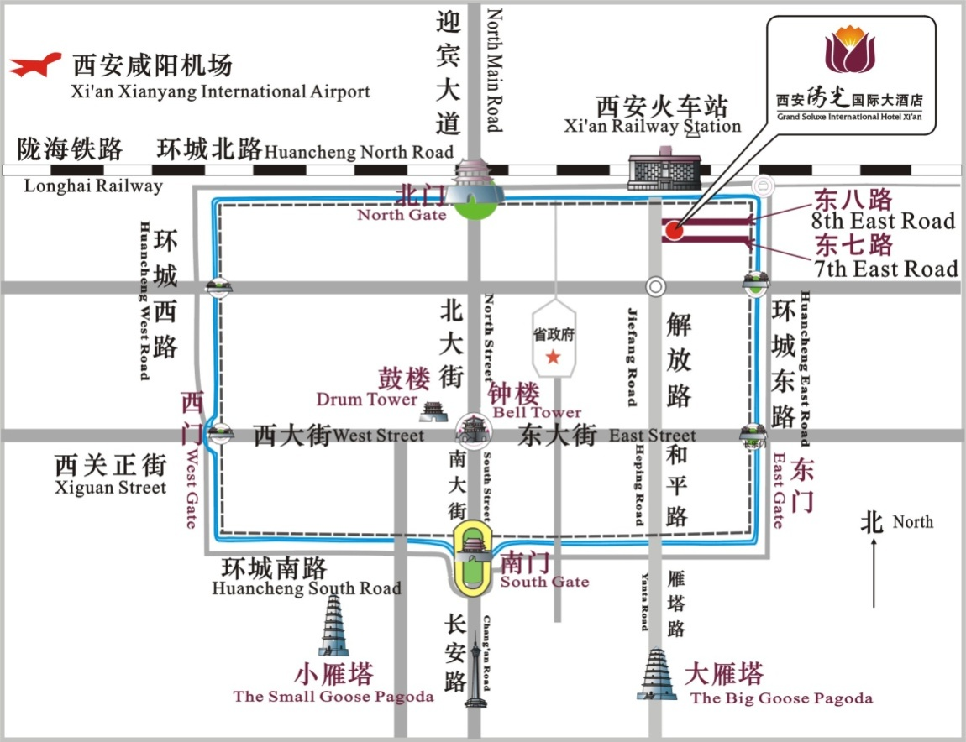

二、交通情况：
火车站--酒店：距离100米，步行5分钟即到。
西安咸阳国际机场--酒店：距离35公里，乘机场大巴火车站线直达陇海大酒店，向北步行500米路东即到。
西安北站--酒店：距离16公里，乘坐地铁2号线北大街站换乘1号线或乘坐地铁4号线至五路口站D口，向北步行400米即到。
市内公交：14路、40路、201路、251路、5路、30路、611路、603路、17路、240路、602路、105路、103路 25路、703路等多条公交线路。

